Bonjour {%firstname%},
Le cycle de formation ACN "Mieux se connaitre pour mieux travailler ensemble avec les neurosciences appliquées" va bientôt commencer.
Pour rappel :
Régions de Bruxelles & Brabant Wallon : 21/09 - 2/10 - 9/10
De 9h30 à 16h00
Les trois jours de formation sont organisés à Bruxelles aux Cliniques Universitaires St Luc - Woluwe - Avenue Hippocrate 10, 1200 Bruxelles
Chloé BLASSON (Administratrice Hospisoc et responsable du service social des cliniques universitaires St Luc) propose que les participants à la formation se rendent au Service social situé au rez des Cliniques, à la route 269.
Nous vous demandons d'être présents au lieu de rendez-vous pour 9h30 au plus tard.

Nous vous invitons à prendre connaissance de notre ROI "consignes Covid-19 formation Hospisoc qui sera d'application pour ces journées de formation.
Pour ceux qui viennent en voiture, il est conseillé de se garer au parking Esplanade, car le tarif est plafonné au-delà de 5h de stationnement.
De plus, il correspond au ticket de parking qui vous sera fourni.

Pour tout renseignement complémentaire, n'hésitez pas à utiliser notre formulaire de contact.
Au plaisir de vous revoir très prochainement !
L'équipe Hospisoc

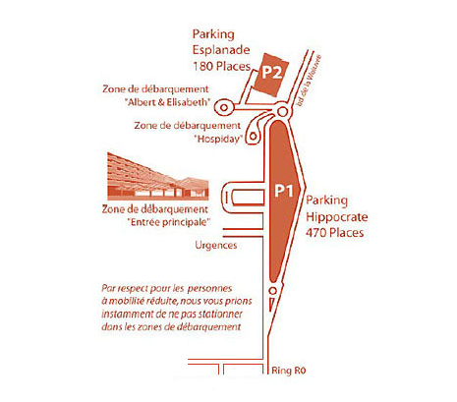
Cliquez sur ce lien pour plus d' informations quant à l'accès .

